Ukázka 6.01

Schéma modálních formulí
Modus | Metrické schéma | Přepis | Taktové  schéma
1. | LB | 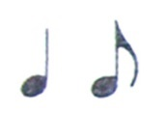 | 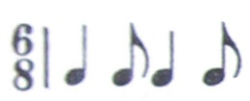
2. | BL | 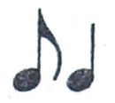 | 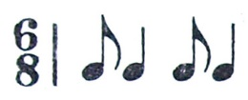
3. | LBB | 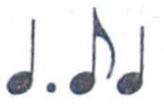 | 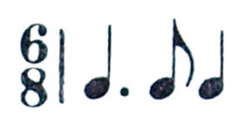
4. | BBL | 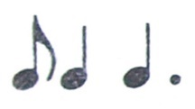 | 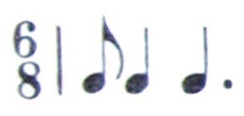
5. | L L | 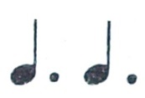 | 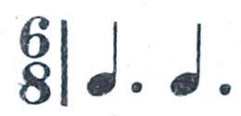
6. | B B B | 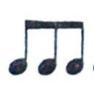 | 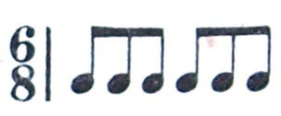

Systém modální notace je postaven na střídání dvou základních délkových hodnot: longy (L) a brevis (B). Při podrobnějším pohledu na výše uvedenou tabulku zjistíme, že 1., 2. a 6. modus jsou třídobé a 3., 4. a 5. modus jsou šestidobé. Společným metrickým prostorem (taktem) pro oba typy je prostor šestidobý, který je při přepisu do moderní notace vyjádřen 6/8 taktem. Důsledkem výše uvedené skutečnosti (= dvě základní hodnoty a šest rytmických kombinací) je, že obě základní délkové hodnoty, tj. longa a brevis musí mít dvojí metrickou hodnotu, takže základní metrický systém modální notace tvoří:
- Třídobá longa perfecta (při přepisu nota čtvrťová s tečkou)
- Dvoudobá longa imperfekta (při přepisu nota čtvrťová)
- Jednodobá brevis recta (při přepisu nota osminová)
- Dvoudobá brevis altera (při přepisu nota čtvrťová)
Výše uvedenou tabulku musíme proto číst takto:

1.modus: longa imperfekta+ brevis recta (2+1)
2.modus: brevis recta+ longa imperfekta (1+2)
3.modus: longa perfecta+brevis recta+brevis altera (3+1+2)
4.modus: brevis recta+brevis altera+longa perfecta (1+2+3)
5.modus: longa perfecta+longa perfecta (3+3)
6.modus: brevis recta+brevis recta+brevis recta (1+1+1)

Protože 1.+2.+3.modus jsou třídobé je k vyplnění 6/8taktu zapotřebí dvou metrických modelů. U šestidobých 3., 4.a 5. modu postačí k vyplnění 6/8taktu jeden metrický model.

